Экологическое воспитание в нашей группе.
Статью подготовила воспитатель
МАДОУ Д/С 4 Титова Юлия Сергеевна
Город Белореченск в котором мы живем, столкнулся с серьезной экологической проблемой. Это заставляет нас всех задуматься о будущем нашего подрастающего поколения, о завтрашнем дне, о своем здоровье и здоровье наших детей. Чтобы что-то изменить в этом мире, начинать нужно с себя. А это значит, мы должны учить детей экологически мыслить с дошкольного возраста.
Для реализации задач по экологическому воспитанию мы проводим занятия, беседы, игры, наблюдения. В ходе образовательной деятельности просматривали презентации, развивающие видео «Берегите природу», «Как сортировать мусор» и др., мультфильмы «Эколята - друзья и защитники природы».
Наш детский сад «Солнышко» активно участвует в экологическом воспитании наших дошколят. Ребята старшей группы № 8 принимают активное участие в акциях и конкурсах экологической направленности. Для развития в детях творческого начало через придумывание сказок экологического содержания, мы проигрывали сценки по интересам детей.
В нашем детском саду недавно прохшла акция «Береги природу – сортируй отходы». Ребята приняли в ней активное участие. После просмотра познавательного материала и игр на данную тематику, дети собирали мусор и сортировали его по экобоксам.
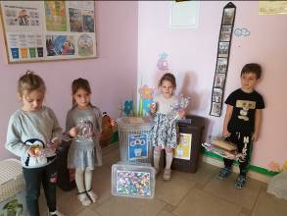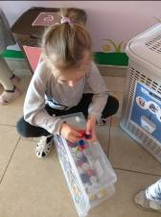
С большим интересом ребята нашей группы откликнулись на участие в конкурсе «Эколята- друзья и защитники природы». Нашей старшей группе очень понравились герои эколята – Умница, Шалун, Тихоня и Елочка. Ребята нарисовали рисунки, как эколята совершают добрые поступки - убирают мусор, сажают деревья, тушат костер оберегая окружающую природу.
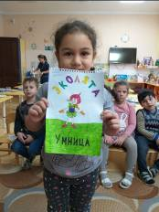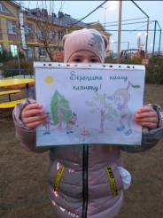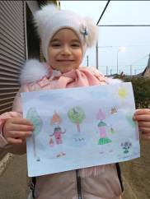
Родители и дети нашей группы № 8 откликнулись на призыв помощи приюту для домашних животных, приносили корм, будки, миски и теплые покрывала для животных.
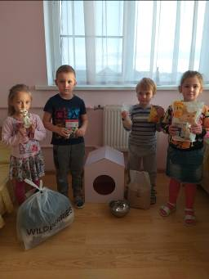
Детская душа чиста как белый лист. Она изначально любит весь окружающий мир, всю живую и неживую природу. Бунтуют против несправедливости, особенно в отношении «братьев наших меньших». Эти чувства должны в детях культивироваться. Поэтому основной проблемой остается одна: дать возможность детям выжить, вырасти здоровыми. А это значит, мы должны учить детей экологически мыслить с дошкольного возраста. Человек, воспитанный в коллективе, где дается всем соответствующим поступкам экологическая оценка, не сможет в будущем отравлять, загрязнять, убивать окружающую среду, природу.

